
Τμήμα Οικονομικών Επιστημών
Τμήμα Μηχ. Η/Υ & Πληροφορικής
Πανεπιστήμιο Ιωαννίνων
Department of Economics
Department of Computer Science & Engineering
University of Ioannina

<Τίτλος Διατριβής>

<Συγγραφέας>

Διατμηματικό
Πρόγραμμα Μεταπτυχιακών Σπουδών
“Οικονομικά και Επιστήμη Δεδομένων”
Μεταπτυχιακή Εργασία

Επιβλέπων: <…>

Ιωάννινα, Μήνας Έτος

Ευχαριστίες
Ευχαριστίες προς κάθε ενδιαφερόμενο (προαιρετικό κεφάλαιο).

Ημερομηνία
Συγγραφέας

Περίληψη στα ελληνικά
Περίληψη στα ελληνικά (έως 200 λέξεις).

Λέξεις Κλειδιά: <Λέξη 1>, <Λέξη 2>

Abstract
Summary in English (up to 200 words)

Keywords: <keyword 1>, <keyword 2>

Πίνακας περιεχομένων
Κεφάλαιο 1. Τίτλος Κεφαλαίου 7
1.1 Τίτλος ενότητας 7
1.1.1 Τίτλος υποενότητας 7
Κεφάλαιο 2. Τίτλος Κεφαλαίου 8
2.1 Παραδείγματα αναφορών 8
2.2 Παράδειγμα για Πίνακες 8
2.3 Παραδείγματα παρουσίασης αποτελεσμάτων 9

Τίτλος Κεφαλαίου

Τίτλος ενότητας
Η ενότητα αυτή πραγματεύεται σε περίληψη το αντικείμενο της διπλωματικής. Συγκεκριμένα, θα ανέμενε κανείς, από μία με δύο παραγράφους για κάθε ένα από τα παρακάτω:
Γενικό επιστημονικό και τεχνολογικό πλαίσιο στο οποίο εντάσσεται η εργασία.
Ποιος ο στόχος της εργασίας,
Οπωσδήποτε μια συνοπτική περιγραφή, στον ενεστώτα, για τη μέθοδο και τα αποτελέσματα της εργασίας (π.χ., «Συνοπτικά, σε αυτή την εργασία αντιμετωπίζουμε το πρόβλημα ΧΧΧ. Η μέθοδος που ακολουθούμε περιλαμβάνει τα ακόλουθα βήματα … »).

Τίτλος υποενότητας
Κείμενο υποενότητας

Τίτλος
Κείμενο

Τίτλος Κεφαλαίου

Παραδείγματα αναφορών
Στο [JJQV98], οι συγγραφείς περιγράφουν ……
/*ΠΡΟΣΟΧΗ: Δεν λέμε ποτέ «περιγράφουν» ή «αυτοί περιγράφουν» αλλά «οι συγγραφείς περιγράφουν»*/
Στην εργασία [JJQV98] περιγράφεται μία αρχιτεκτονική …
Οι Bernstein et al., [BBC+99] εισάγουν ένα καινούριο μοντέλο για …
Η θεωρητική ανάλυση του μοντέλου [Orr98a] δείχνει ότι …

Παράδειγμα για Πίνακες
Για τους πίνακες: ένα παράδειγμα παρουσιάζεται παρακάτω στον Πίνακα 2.1. Στο παράδειγμα η επιλογή που έγινε ήταν να αποτυπωθεί η μέγιστη τιμή κάθε συνόλου με έντονη κόκκινη γραμματοσειρά και η ελάχιστη τιμή κάθε συνόλου μπλε πλάγια.
Στο οπτικό αποτέλεσμα, ελαχιστοποιήστε τα pixels που δεν είναι περιεχόμενο. Αυτό αφορά κυρίως τα borders αλλά και το χρώμα στο background (το πολύ πολύ να μπει ένα απαλό φόντο σε όλο τον πίνακα, όπως π.χ., έχουμε στην Εικόνα 2.1). Η έμφαση πρέπει να είναι στο να αναδειχθεί το περιεχόμενο του πίνακα. Προσέξτε, οι γραμμές του πίνακα, να έχουν στην παράγραφό τους “Keep with next” ώστε ο πίνακας να μη σπάει σε διαφορετικές σελίδες.
Για να περιγράψετε έναν πίνακα, μπορείτε να χρησιμοποιήσετε ένα κείμενο της παρακάτω μορφής:
«Στον Πίνακα 2.1 παρουσιάζουμε/απεικονίζουμε/….. τη κατανομή των πινάκων σε κλάσεις δραστηριότητας (activity classes) για τα 8 σύνολα δεδομένων των πειραμάτων μας. Η πρώτη στήλη περιλαμβάνει το όνομα του συνόλου δεδομένων, ενώ η δεύτερη στήλη περιλαμβάνει τον συνολικό αριθμό πινάκων του συνόλου δεδομένων. Κάθε μία από τις επόμενες τρεις στήλες αντιστοιχεί σε μία από τις τρεις κλάσεις δραστηριότητας και δείχνει τον αριθμό των πινάκων που εμπίπτουν σε αυτήν. Ομοίως, οι τελευταίες τρεις στήλες περιέχουν τα αντίστοιχα ποσοστά επί του συνολικού αριθμού πινάκων του συνόλου δεδομένων. Παρατηρούμε ότι…».
Breakdown of Tables over their Activity Class
(Percentages over Total #Tables)
 |  | Activity Class |  |  | Activity Class (%)
Dataset | Total  #Tables | RIGID | QUIET | ACTIVE | RIGID | QUIET | ACTIVE
Atlas | 88 | 18 | 43 | 27 | 20% | 49% | 31%
BioSQL | 45 | 16 | 13 | 16 | 36% | 29% | 36%
Castor | 91 | 57 | 31 | 3 | 63% | 34% | 3%
SlashCode | 68 | 15 | 38 | 15 | 22% | 56% | 22%
Zabbix | 56 | 23 | 30 | 3 | 41% | 54% | 5%
Πίνακας 2.1 Κατανομή πινάκων σε διαφορετικές κλάσεις δραστηριότητας σε απόλυτες τιμές και ποσοστά

Παραδείγματα παρουσίασης αποτελεσμάτων
Για κάθε παράμετρο που μας ενδιαφέρει να μετρήσουμε, αναλύουμε τα αποτελέσματα, περιγράφουμε τι μεταβάλλαμε, τι μετρήσαμε και τι συμπεράσματα βγαίνουν . Συνιστάται η παράθεση διαγραμμάτων και δεδομένων από τα διεξαχθέντα πειράματα και οπωσδήποτε ο σχετικός σχολιασμός. Οπτικοποιούμε τα αποτελέσματα χρησιμοποιώντας ραβδογράμματα (bar-charts) και χρονοδιαγράμματα (timelines).

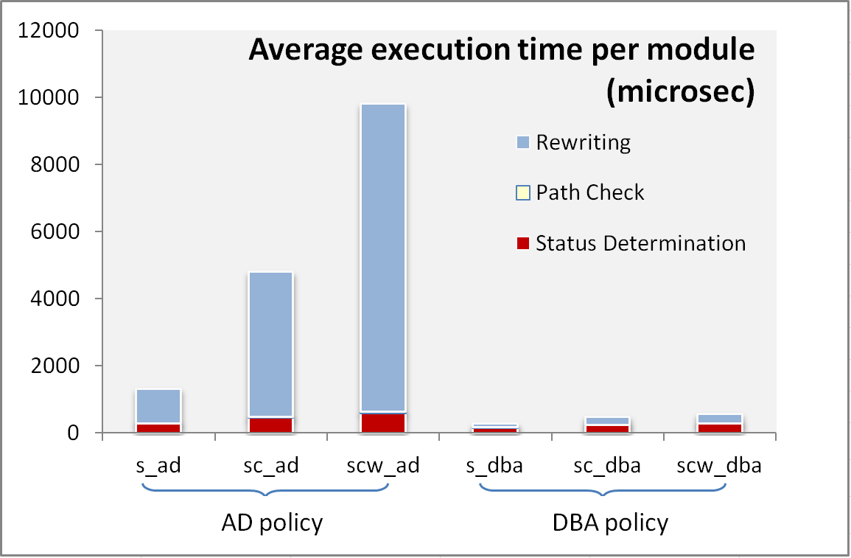
Σχήμα 2.1 Μέσος χρόνος εκτέλεσης (microsec) ως συνάρτηση (α) της κατανομής αρμοδιοτήτων και (β) της πολιτικής διαχείρισης της διάδοσης αλλαγών για τα τρία μέρη του αλγόριθμου εξέλιξης(ο χρόνος επανεγγραφής, ο χρόνος ελέγχου μονοπατιών διάδοσης και ο χρόνος αποτίμησης της κατάστασης κόμβων)

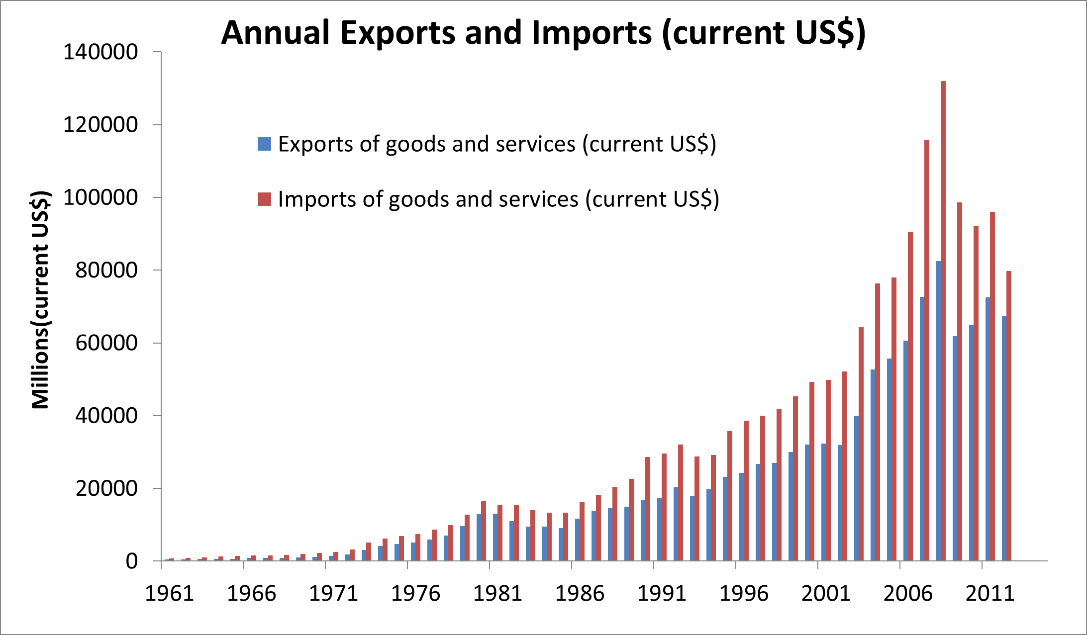
Σχήμα 2.2 Εξέλιξη των εξαγωγών και των εισαγωγών αγαθών και υπηρεσιών στην Ελλάδα σε συνάρτηση του ποσού, που εκφράζεται σε εκατομμύρια δολάρια (US$) ανά έτος
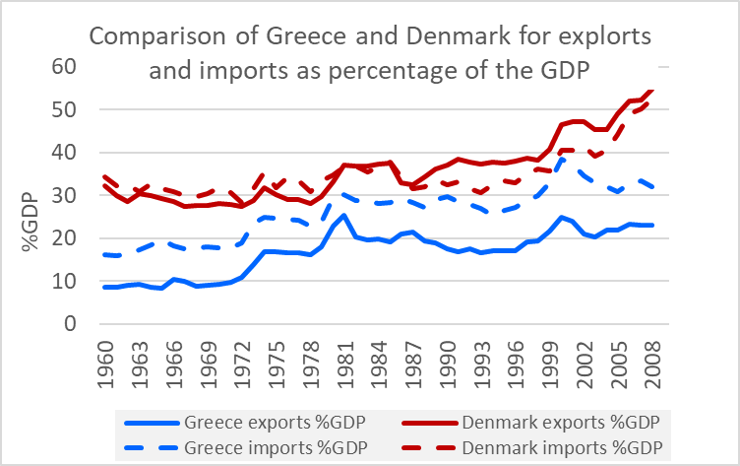
Σχήμα 2.3 Σύγκρισή (a) εξαγωγών και εισαγωγών, για (b) την Ελλάδα και τη Δανία, ως ποσοστό του ΑΕΠ τους, σε ετήσια βάση για τα έτη 1960-2009.
Η γενική ιδέα είναι ότι περιγράφουμε πώς μεταβάλλονται οι τιμές στον κάθετο άξονα, σε σχέση με τις τιμές στον οριζόντιο άξονα ή/και τις διάφορες τεχνικές που εμπλέκονται και στη συνέχεια να ακολουθεί ο σχολιασμός. Για παράδειγμα:
«Στο Σχήμα 2.3 απεικονίζουμε μια σύγκριση (α) εξαγωγών και εισαγωγών, για (β) την Ελλάδα και τη Δανία, ως ποσοστό του ΑΕΠ τους, σε ετήσια βάση για τα έτη 1960-2009. Έτσι, έχουμε σειρές δεδομένων, που προκύπτουν από τον συνδυασμό των τιμών του (α) και του (β). Ο οριζόντιος άξονας αναφέρεται στον χρόνο, σε ετήσια βάση, και ο κατακόρυφος άξονας μετρά την τιμή κάθε σειράς δεδομένων ως ποσοστό του ΑΕΠ. Παρατηρούμε ότι…».

Βιβλιογραφία
[BBC+99] | P.A. Bernstein, T. Bergstraesser, J. Carlson, S. Pal, P. Sanders, D. Shutt. Microsoft Repository Version 2 and the Open Information Model. Information Systems 24(2), pp. 71-98, 1999.
[BaCR94] | V.R. Basili, G.Caldiera, H.D. Rombach. The Goal Question Metric Approach. Encyclopedia of Software Engineering, pp. 528-532, John Wiley & Sons, Inc, 1994. Also available at http://www.cs.umd.edu/users/basili/papers.html
[Dean97] | E.B. Dean. Quality Functional Deployment from the Perspective of Competitive Advantage. Available at http://mijuno.larc.nasa.gov/dfc/qfd.html
[JJQV98] | M. Jarke, M.A. Jeusfeld, C. Quix, P. Vassiliadis. Architecture and quality in data warehouses. In Proc. 10th Conference on Advanced Information Systems Engineering (CAiSE '98), pp. 93-113, Pisa, Italy, June 1998.
[JaVa97] | M. Jarke, Y. Vassiliou. Foundations of data warehouse quality – a review of the DWQ project. In Proc. 2nd Intl. Conference Information Quality (IQ-97), pp. 299-313, Cambridge, Mass., USA, June 1997.
[Orr98] | K. Orr. Data quality and systems theory. In Communications of the ACM, 41(2), pp. 54-57, Feb. 1998.

